Compléments sur le moteur NoSQL MongoDB

Merci de développer les points ci-dessous théoriquement et pratiquement si possible :

- Modèles de données supportés  
- Réévaluer la procédure d’installation du moteur et des utilitaires  
- Architecture du moteur NoSql (avec des schémas expliqués)  
- Méthode de partitionnement (avec des schémas expliqués)  
- Méthode de réplication (avec des schémas expliqués)  
- Montée en charge (avec des schémas expliqués)  
- Gestion du ou des caches mémoire (avec des schémas expliqués)

Table des matières

1.Modèles de données supportés 3

2.Réévaluer la procédure d'installation du moteur et des utilitaires 3

3.Architecture du moteur NoSQL (avec des schémas expliqués) 4

4.Méthode de partitionnement (avec des schémas expliqués) 5

5.Méthode de réplication (avec des schémas expliqués) 6

6.Montée en charge (avec des schémas expliqués) 7

7.Gestion du ou des caches mémoire (avec des schémas expliqués) 7

1. **Modèles de données supportés**

MongoDB utilise un modèle de données orienté document qui offre une grande flexibilité. Les documents sont des structures similaires à JSON appelées BSON (Binary JSON) qui peuvent contenir divers types de données, dont des champs simples, des tableaux, des documents imbriqués et d'autres structures de données complexes. Cette flexibilité permet à MongoDB de stocker des données semi-structurées et non structurées, ce qui serait difficile avec une base de données relationnelle.

De plus, MongoDB n'applique pas un schéma rigide comme les bases de données relationnelles. Chaque document dans une collection peut avoir une structure complètement différente des autres documents. Cela permet à MongoDB de s'adapter facilement aux modifications des exigences de l'application.

1. **Réévaluer la procédure d'installation du moteur et des utilitaires**

Vous pouvez installer MongoDB en téléchargeant le package approprié pour votre système d'exploitation (Windows, macOS, Linux) depuis le site officiel (<https://www.mongodb.com/try/download/community>). Une fois le package téléchargé, suivez les instructions d'installation fournies dans la documentation officielle : <https://docs.mongodb.com/manual/installation/>

Procédure d'installation de MongoDB en utilisant le lien fourni :

1. Allez sur le site officiel de MongoDB (<https://www.mongodb.com/try/download/community>) et téléchargez le package d'installation approprié pour votre système d'exploitation (Windows, macOS, Linux).
2. Une fois le package téléchargé, suivez les étapes d'installation spécifiques à votre système d'exploitation :
   * Pour Windows : Exécutez le fichier .msi téléchargé et suivez les instructions de l'assistant d'installation. Une fois l'installation terminée, démarrez MongoDB en utilisant les services Windows ou en exécutant la commande mongod dans l'invite de commandes.
   * Pour macOS : Utilisez Homebrew pour installer MongoDB en suivant les instructions fournies dans la documentation officielle : <https://docs.mongodb.com/manual/tutorial/install-mongodb-on-os-x/>
   * Pour Linux : Téléchargez le package .tgz approprié pour votre distribution Linux. Extrayez le package et suivez les instructions d'installation fournies dans la documentation officielle : <https://docs.mongodb.com/manual/administration/install-on-linux/>
3. Après avoir installé MongoDB, vous pouvez démarrer le serveur en exécutant la commande mongod. Pour vous connecter au serveur et commencer à travailler avec les données, utilisez l'outil en ligne de commande mongo ou un client graphique tel que MongoDB Compass.

La documentation officielle de MongoDB propose des instructions détaillées pour chaque étape de l'installation et de la configuration : <https://docs.mongodb.com/manual/installation/>

1. **Architecture du moteur NoSQL (avec des schémas expliqués)**

MongoDB est basée sur une architecture de données de documents. Chaque document est une structure de données autonome comprenant des paires champ-valeur. Les champs sont des chaînes de caractères qui servent de noms pour les valeurs, tandis que les valeurs peuvent être de divers types, y compris d'autres documents, des tableaux et des tableaux de documents.

Les documents sont organisés en collections, qui sont similaires aux tables dans une base de données relationnelle. Chaque collection appartient à une base de données spécifique. Ainsi, MongoDB organise les données en bases de données -> collections -> documents.

***Architecture du moteur MongoDB***

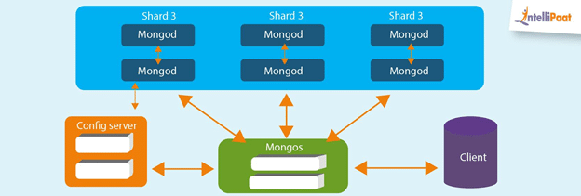

1. **Méthode de partitionnement (avec des schémas expliqués)**

Le partitionnement dans MongoDB est réalisé par le biais du sharding. Le sharding est une méthode pour distribuer les données à travers plusieurs machines. MongoDB utilise un ensemble de politiques pour déterminer comment répartir les données, y compris la plage de sharding, le hash sharding et le sharding géographique.

Dans la plage de sharding, les documents sont répartis en fonction de la valeur d'un champ spécifié (la clé de sharding). Dans le hash sharding, les documents sont répartis en fonction d'une valeur de hachage de la clé de sharding. Le sharding géographique est utilisé pour répartir les documents en fonction de leur localisation géographique.

Schéma explicatif.

***Schéma de partitionnement***

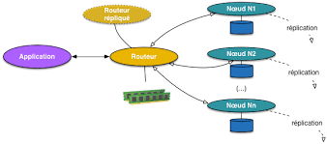

1. **Méthode de réplication (avec des schémas expliqués)**

La réplication dans MongoDB est réalisée à l'aide d'ensembles de réplicas. Un ensemble de réplicas est un groupe de serveurs MongoDB qui maintiennent le même ensemble de données. Un membre de l'ensemble de réplicas est désigné comme primaire et les autres membres sont des secondaires.

Les opérations d'écriture sont d'abord effectuées sur le membre primaire, puis répliquées sur les membres secondaires. Si le membre primaire tombe en panne, un des membres secondaires est élu pour devenir le nouveau primaire.

Schéma explicatif.

***Schéma de réplication***

1. **Montée en charge (avec des schémas expliqués)**

MongoDB peut gérer la montée en charge à la fois horizontalement (en ajoutant plus de machines) et verticalement (en ajoutant plus de puissance à une seule machine).

La montée en charge horizontale est gérée par le sharding, qui permet à MongoDB de distribuer les données sur plusieurs machines. Cela permet à MongoDB de gérer des ensembles de données volumineux qui ne tiendraient pas sur une seule machine.

La montée en charge verticale est gérée en ajoutant plus de ressources, telles que la CPU, la RAM et le stockage, à une seule machine. Cela permet à MongoDB de gérer une plus grande charge de travail sur une seule machine.

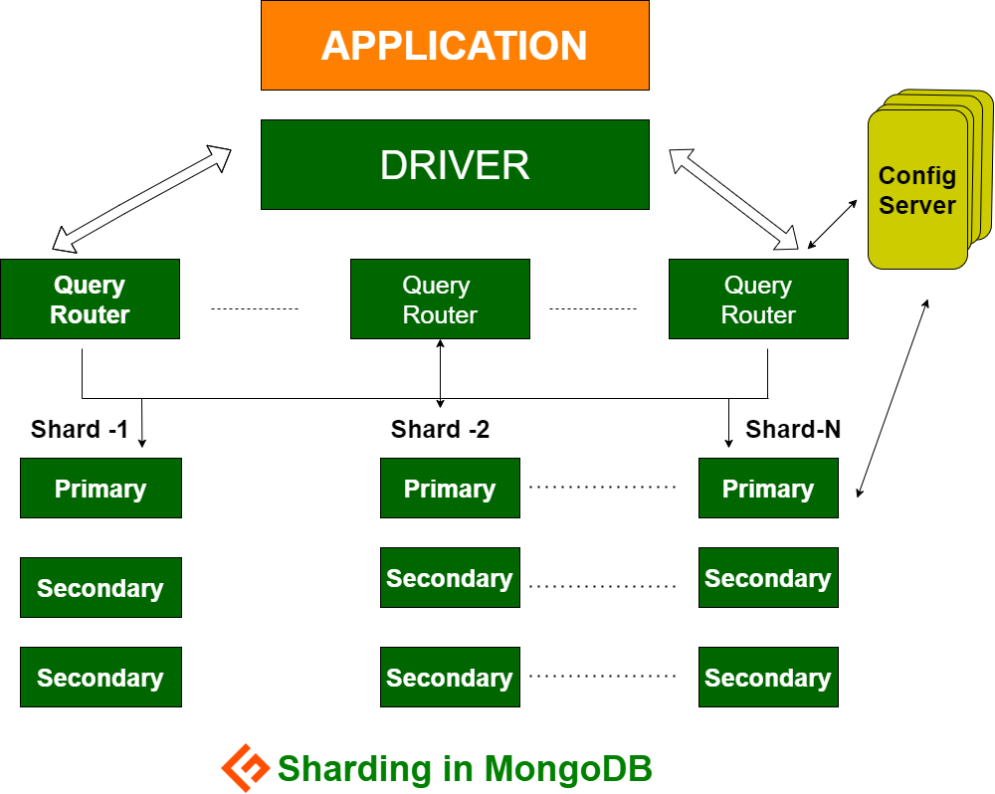***Schéma montée en charge***

1. **Gestion du ou des caches mémoire (avec des schémas expliqués)**

MongoDB utilise la mémoire pour stocker les index des données ainsi que les données récemment ou fréquemment utilisées. Cela permet à MongoDB de récupérer rapidement les données sans avoir à lire le disque, ce qui améliore les performances.

En outre, MongoDB utilise le moteur de stockage WiredTiger, qui offre une gestion avancée des caches en mémoire. WiredTiger utilise un algorithme d'éviction de cache pour décider quelles données garder en mémoire et quelles données écrire sur le disque.

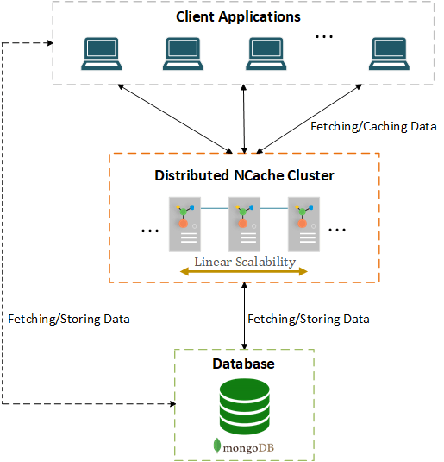***Schéma - cache mémoire***